Proč je volný čas TOLIK důležitý? Obzvláště pro děti…
Volný čas je pro děti a mladé lidi nesmírně důležitý, protože v něm získávají příležitost učit se nové věci, zkoušet různé role a objevovat své vlastní zájmy. Právě prostřednictvím sportu, umění nebo zájmových kroužků si budují sebevědomí a učí se vytrvalosti, která jim pomáhá i v dalších oblastech života. Smysluplně strávený volný čas má také významný vliv na psychické zdraví – pravidelné aktivity snižují stres, předcházejí depresím a úzkostem a kolektivní činnosti poskytují důležitou sociální oporu. Volný čas navíc napomáhá budování sociálního kapitálu: děti navazují vztahy s vrstevníky i dospělými, rozšiřují své sociální sítě a učí se spolupráci, což je pro děti z chudších poměrů obzvlášť důležité, protože jejich příležitosti k integraci do širší společnosti bývají často omezené.
Pokud informace výše shrneme, tak volný čas kvalitně strávený přispívá v životě člověka k:
1. Rozvoji identity, dovedností a autonomie (Larson, 2000)
Děti a mladí lidé získávají možnost zkusit nové věci, nové role, objevují své zájmy. A zároveň mohou posilovat sebevědomí vytrvalost a zodpovědnost.
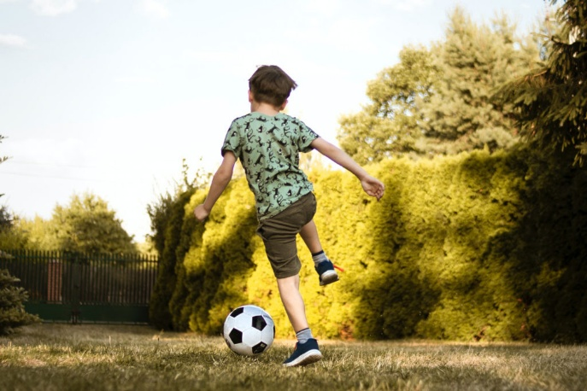
2. Psychickému zdraví a odolnosti
Pravidelné a smysluplné aktivity mohou snižovat stres, snižují riziko depresí a úzkostí. Navíc týmové aktivity přináší možnost budování sociální sítě a vytvoření sociální opory.
3. Sociálnímu kapitálu (Bourdieu, Putnam)
Společně strávený čas s dalšími lidmi pomáhá budovat vztahy a usnadňuje integraci do společnosti.

Ale proč jsou volnočasové aktivity pro lidi ze SVL nedostupné?
Výzkumy ale ukazují, že děti z vyloučených komunit mají často nižší míru participace – a to nejen v oblasti školy či veřejného života, ale i v trávení volného času (Bradshaw et al., 2012). Omezený přístup ke kvalitním aktivitám, sportu nebo kulturnímu vyžití může vést k reprodukci nerovností. Právě zde je užitečný ekologický model vývoje dítěte (Bronfenbrenner, 1979), který zdůrazňuje, že prostředí, v němž dítě vyrůstá, včetně dostupnosti volnočasových zdrojů, výrazně ovlivňuje jeho vývoj a životní trajektorii. Z této perspektivy se volný čas nejeví jako luxus, ale jako zásadní rozvojový faktor, který může podporovat integraci, posilovat resilienci a snižovat riziko sociálního vyloučení.
Děti ze sociálně vyloučených lokalit v praxi čelí celé řadě překážek, které jim znemožňují plně využívat možnosti volného času. Často chybějí finance – rodiče si nemohou dovolit platit kroužky, výlety ani potřebné vybavení. Kromě peněz však bývá problém i v samotné infrastruktuře. V okolí nebývají bezpečná hřiště, kluby nebo dostupná doprava, takže děti nemají kam chodit a kde smysluplně trávit čas. Další překážkou je pocit nepatřičnosti: děti se někdy necítí vítané, obávají se odmítnutí nebo diskriminace, a proto do aktivit nechodí, i když by třeba chtěly. A konečně, pokud v okolí chybí nabídka bezpečných a zajímavých aktivit, zvyšuje se riziko tzv. „volného“ volného času, kdy děti tráví čas na ulici bez dohledu a podpory, což může vést k nudě, partám a rizikovému
Jak nastiňují předchozí aktivity, volnočasové služby (out-of-school programs) přispívají ke snížení rizik negativních jevů, jako je delikvence, zvyšují akademický i sociální rozvoj, podporují občanskou angažovanost a duševní zdraví (Witt & Caldwell, 2010). Například koncepce play equity reflektuje úsilí zajistit všem dětem spravedlivý přístup k volnému pohybu, sportu a hře – nezávisle na ekonomické situaci, pohlaví, schopnostech nebo bydlišti. Tvrdí, že právě volné hraní je klíčové pro fyzický, emocionální, sociální i vzdělávací rozvoj mládeže

Přínosy a bariéry trávení volného času v SVL
Jednou z možností pro lidi ze sociálně vyloučených lokalit jsou Nízkoprahové kluby pro děti a mládež a komunitní aktivity.
Nízkoprahové zařízení pro děti a mládež (NZDM) jsou registrovanou sociální službou a v praxi se jedná o preventivní aktivitu. Konkrétně to znamená, že je vytvořen bezpečný a dostupný prostor pro děti a mládež ze SVL. Kde mohou trávit volný čas. Co je základem takových NZDM.
- anonymita,
- nízké nebo žádné náklady,
- přátelské prostředí,
- možnost vzdělávací podpory.
Existují NZDM, které sídlí v nějakém zázemí SVL, ale zajímavým příkladem je Mobilní klub „Uličník“, což je vlastně autobus, který jezdí po Praze, zastaví na sídlišti a nabídne dětem volnočasové aktivity i poradenství.
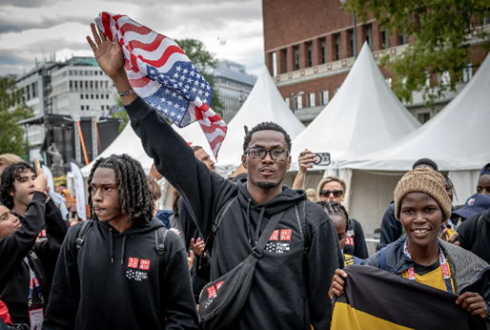
Ze zahraničí lze uvést jako inspiraci, zajímavou akci Homeless World Cup. Jedná se o turnaj v pouličním fotbalu pro lidi bez domova a jinak ohrožené jednotlivce (různé definice bezdomovectví ve světě). Smyslem tohoto turnaje a celkově sportu s touto cílovou skupinou je najít sebevědomí a zlepšit své možnosti vedoucí k sociálnímu začlenění. V České republice se můžeme setkat s Fotbal pro rozvoj, který má podobný smysl, jen je rozšířen o více o vzdělávací prvky se svou vlastní metodikou. Konkrétním fotbalovým klubem je například Mongaguá z Ústí nad Labem, který propojuje děti z chudých rodin s komunitou a snaží se tak bojovat proti rasismu a dávat pozitivní vzory dětem a mládeži ze SVL.
Obrázek: Homeless World Cup
Zajímavou možností jsou přeshraniční projekty pro mladé lidi nebo Erasmus pro mládež. Může se jednat o stáže, dobrovolnické aktivity a další projekty s různým obsahem, jenž nabízí možnosti lidem s omezenými příležitostmi vzhledem k bariérám v jejich životě.

Pokud se chcete dozvědět více:
- https://www.homelessworldcup.org/ Více o zmiňované akci v textu, aktuální informace.
- https://mongagua.eu/o-nas/ Bližší informace k fotbalovému klubu Mongagua
- https://www.fairplaypoint.org/ Bližší informace k projektu Fotbal pro rozvoj, liga férového fotbalu.
- Další obecné zdroje:
- Caldwell, L. L., & Witt, P. A. (2011). Leisure, recreation, and play from a developmental context. New Directions for Youth Development, 2011(130), 13–27. https://doi.org/10.1002/yd.394
- Hjort, R. L.-N., & Agergaard, S. (2022). Sustaining equality and equity: A scoping review of interventions directed towards promoting access to leisure time physical activity for children and youth. International Journal of Environmental Research and Public Health, 19(3), 1235. https://doi.org/10.3390/ijerph19031235
- Larson, R. W. (2000). Toward a psychology of positive youth development. American Psychologist, 55(1), 170–183. https://doi.org/10.1037/0003-066X.55.1.170
- Dumazedier, J. (1974). Sociology of leisure. Amsterdam: Elsevier.

